ПУБЛИЧНЫЙ ОТЧЕТ

МОГОЙТУЙСКОЙ РАЙОННОЙ ОРГАНИЗАЦИИ РАБОТНИКОВ НАРОДНОГО ОБРАЗОВАНИЯ И НАУКИ РФ
за 2017 год

п. Могойтуй, февраль 2018
Могойтуйский районный комитет профсоюза особое внимание уделил в 2017 году реализации следующих базовых принципов, как:
- открытость в работе районной организации профсоюза, профсоюзных комитетов первичных организаций по реализации уставных целей и задач;
- оперативное реагирование на возникающие ситуации и вопросы членов профсоюза в сфере труда и социальной защиты;
- готовность первичных профсоюзных организаций к активному диалогу с работодателями и социальными партнёрами, непосредственному участию в модернизации образования, государственно-общественном управлении образовательными организациями;
- активное развитие новых информационных технологий, инновационных форм социальной поддержки членов Профсоюза;
- формирование мотивационной среды среди членов профсоюза;
- обеспечение самоуправления, саморазвития и финансовой состоятельности профсоюзных организаций, укрепление исполнительской дисциплины профсоюзных органов.
- организация обучения профсоюзного актива нормам трудового законодательства в целях повышения эффективности работы профсоюзных организаций по защите социально-трудовых прав и профессиональных интересов членов профсоюза.

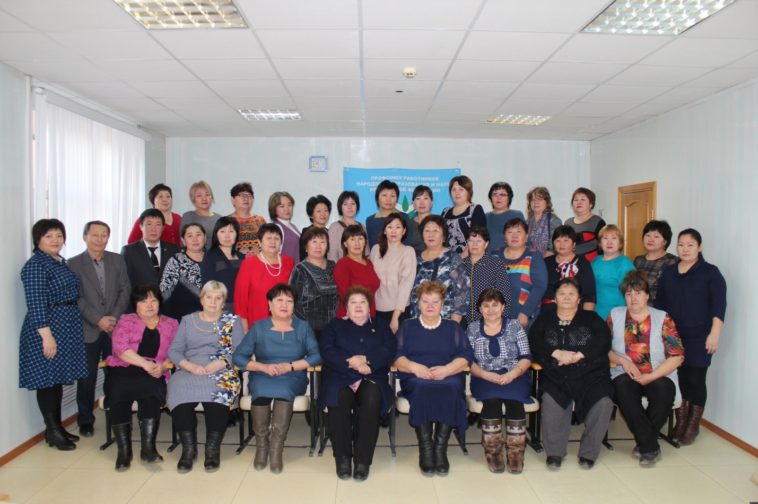

В 2017 году в структуре районной организации Профсоюза
насчитывались 42 организации, из них 41 первичная организация общего, дошкольного образования, дополнительного образования и 1 организация среднего профессионального образования- Могойтуйский аграрно-промышленный техникум. Численность членов профсоюза по состоянию на 01.01.2017 года составила 1699 человек, в том числе 1375 - работающие члены Профсоюза, 53- члены профсоюза техникума и 271- неработающие пенсионеры.
Уровень профсоюзного членства - 97,8 %.

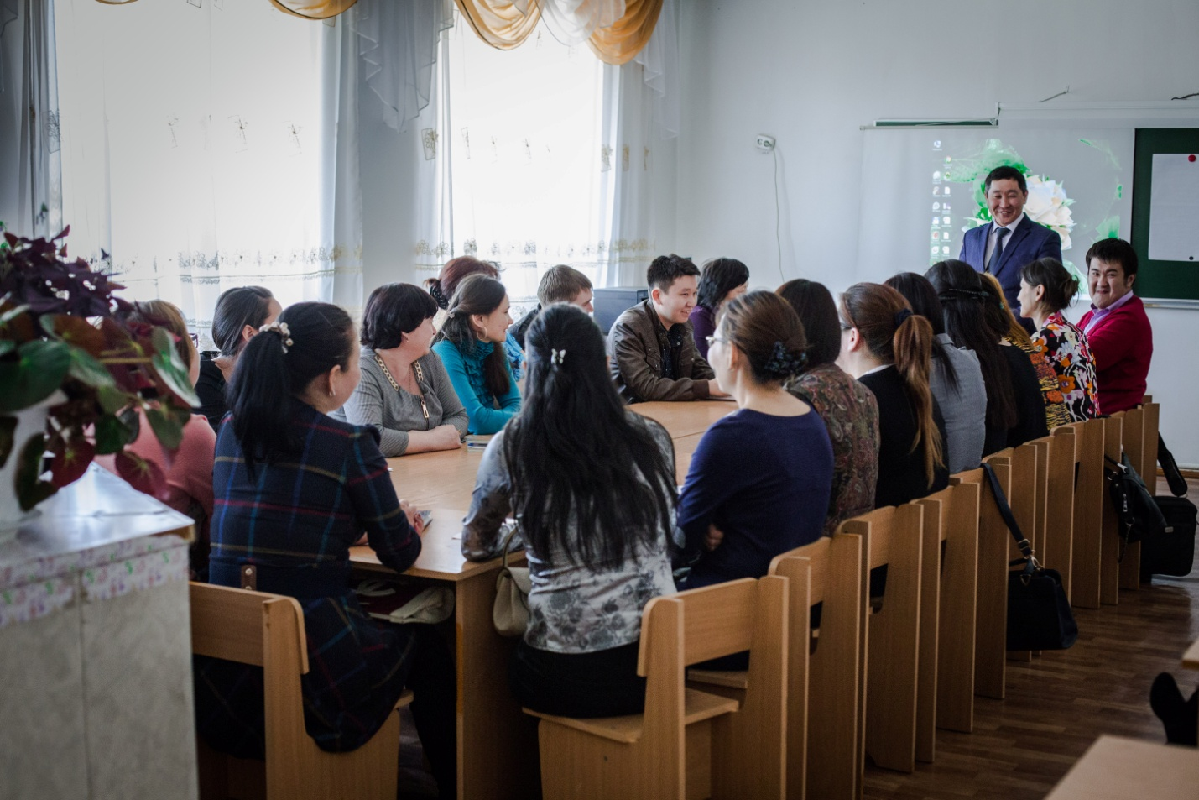

Деятельность выборных органов районной организации Профсоюза.

Комитет и Пезидиум Могойтуйской организации Профсоюза в течение 2017 года координировали деятельность первичных профсоюзных организаций по выполнению единых уставных целей и задач, рассматривали вопросы, связанные с практикой работы профсоюзных организаций, с организацией и проведением конкретных мероприятий.
В отчетный период проведено 2 пленарных заседания комитета, на которых рассмотрено 5 организационно-уставных вопросов.
На 4-х заседаниях президиума районного рассмотрены следующие вопросы: принятие районной программы «Оздоровление членов Профсоюза», «О материальной помощи членам профсоюза», организационно-уставная деятельность, правовая работа, о проведении конкурсов профессионального и профсоюзного мастерства, информационная деятельность, финансовая работа, социальное партнёрство, коллективные действия, охрана труда.

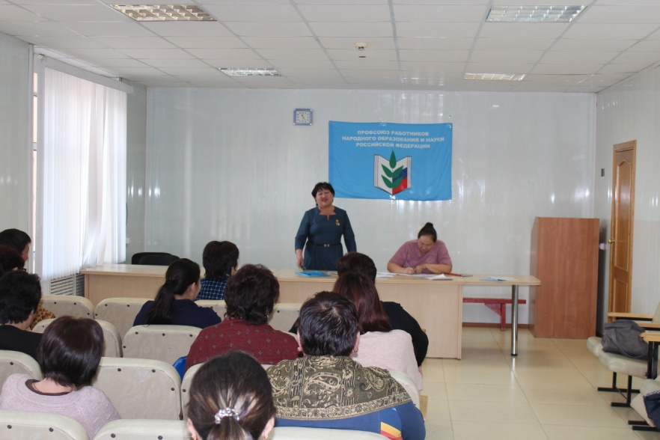

Развитие и совершенствование системы социального партнёрства.

Районная организация, её первичные профсоюзные организации осуществляли деятельность по развитию и совершенствованию системы социального партнёрства в отрасли в рамках проведения коллективно-договорной кампании. Вопросы социально-партнёрского взаимодействия рассматривались на заседаниях президиума районного Профсоюза и комитетов первичных профсоюзных организаций.
Райком профсоюза совместно с управлением образования и молодежной политики, руководителями образовательных организаций осуществляли работу по обеспечению выполнения отраслевого Соглашения на 2016-2019 годы, основываясь прежде всего на деятельность отраслевой районной комиссии по регулированию социально-трудовых отношений как постоянно действующего органа социального партнёрства на муниципальном уровне.
В соответствии с планом работы состоялось одно заседание отраслевой комиссии, на которой были рассмотрены вопросы по выполнению отраслевого Соглашения.
Первичными профсоюзными организациями была продолжена работа по развитию и совершенствованию социально-партнёрского взаимодействия. Из 42 первичных профсоюзных организаций, действующих в образовательных организациях района, всеми заключены и действуют коллективные договоры, что составляет 100% охвата социально-партнерскими отношениями, и свидетельствует о стабильной ситуации в этой сфере. В решении стратегической задачи по повышению эффективности коллективно-договорного регулирования социально-трудовых отношений в образовательных организациях, районная организация, наряду с другими формами работы, проводит консультации и экспертизу проектов коллективных договоров. В течение года в 5-ти образовательных организациях были заключены новые коллективные договоры, из них три договора в школах и два- в детских дошкольных учреждениях. Работа ряда председателей первичных профсоюзных организаций, профсоюзных активистов, руководителей, обеспечивающих высокий уровень социального партнерства, была отмечена грамотами районного и краевого значения.
Четыре председателя первичных профсоюзных организаций по ходатайству районного комитета профсоюза были удостоены отраслевых наград «Почетный работник общего образования РФ» Г.И.Чуванова (Цугольская), Б.Д.Дашиев (Догойская), Л.Ц.Дамдинова (МСОШ № 3), С.Б.Бадмадоржиева (Цаган-Ольский детский сад). Почетными Грамотами министерства образования и науки РФ награждены председатели первичных организаций Л.В.Балданова (Хилинская) и Д.Х.Дармаева( Зугалайская).Председатель первичной организации Н. Золтаева признана по итогам профессионального конкурса «Лучший воспитатель -2017», двое учителей членов профсоюза Ц.Ц.Мутуева и Э.Д.Дамбаев удостоены Президенского гранта, уполномоченный по охране труда Ушарбайской средней школы Д.Даширабданова заняла 2-ое место в краевом конкурсе и награждена Дипломом «Лучший уполномоченный -2017», педагог дополнительного образования С.Ч.Санданова удостоена звания «Лучший педагогог Забайкальского края», две средние школы Ушарбайская и МСОШ №2- победители Губернаторского проекта «Успешная школа- успешное будущее», грамотами Забайкальской краевой организации Профсоюза награждены 11 человек – это и председатели первичных профсоюзных организаций, и активисты профсоюзного движения, ветераны профсоюза.

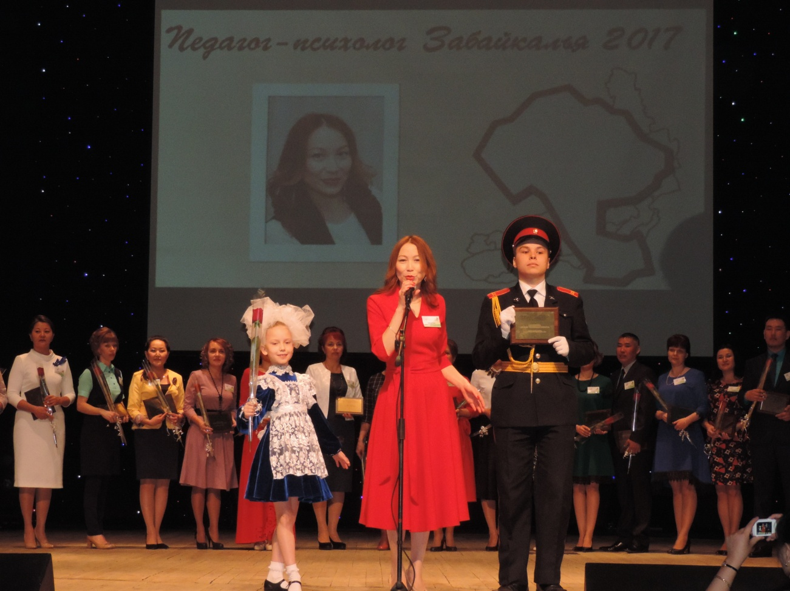

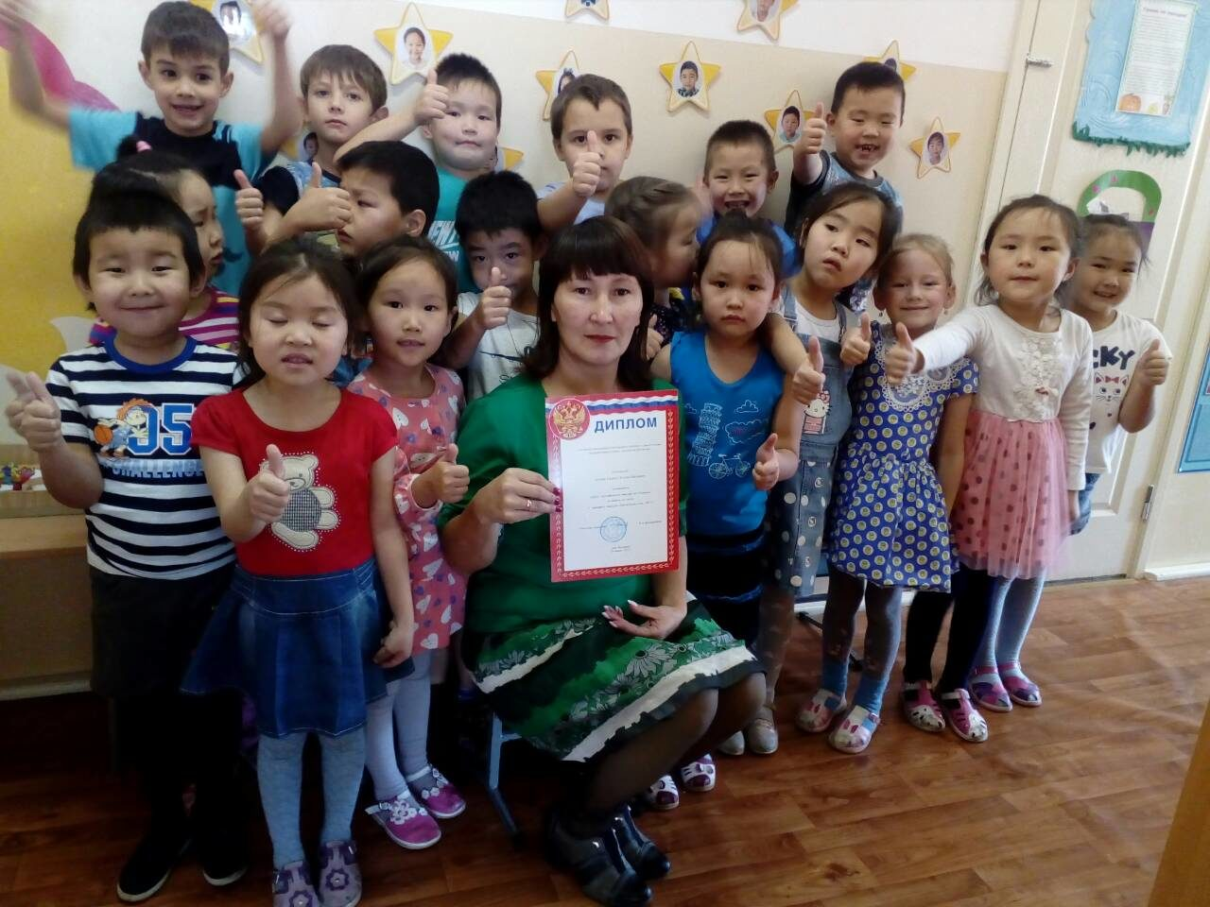

По инициативе районной организации профсоюза в честь 110-летия Догойской средней школы, 10-летия Могойтуйской средней школы № 3, профессиональных праздников День дошкольного работника, День учителя, Дня пожилого человека более 40 членов профсоюза были награждены благодарностями управления образования и районной организации профсоюза.

Осуществление защиты трудовых прав членов Профсоюза
по вопросам оплаты труда.

Первоочередной задачей районного комитета профсоюза по обеспечению защиты трудовых прав и законных интересов членов Профсоюза является владение ситуацией по вопросам оплаты труда. В целях реализации указанной задачи районная организация профсоюза, её первичные организации продолжали осуществлять деятельность по обеспечению гарантий членов Профсоюза на справедливую оплату труда педагогических и иных категорий работников с учётом качества и результативности их работы.
По вопросам оплаты труда работников системы образования, районная организация своевременно направляла в адрес руководства образовательных организаций рекомендации и нормативно-правовые документы краевого комитета профсоюза и Федерации Профсоюзов Забайкалья, касающиеся заработной платы работающих педагогических и иных работников. Также в связи с изменениями условий труда оперативно направлялись информационно-методические материалы о порядке внесения изменений в трудовые договоры, рекомендации по оформлению трудовых книжек работников, макеты коллективных договоров и ряд других материалов.
В течение 2017 года ежеквартально проводился мониторинг заработной платы: размер среднемесячной начисленной заработной платы работников ОУ (всего) по итогам 2017 года–26700 рублей. Средняя зарплата работников общеобразовательных организаций была на уровне 22754 рублей, учителей – 29 984 рубля. Средняя заработная плата работников дошкольных организаций составила 14788 рублей, педагогических работников – 20624 рубля. Средняя заработная плата работников дополнительного образования составила 18152 рубля, педагогических работников – 21583 рубля.

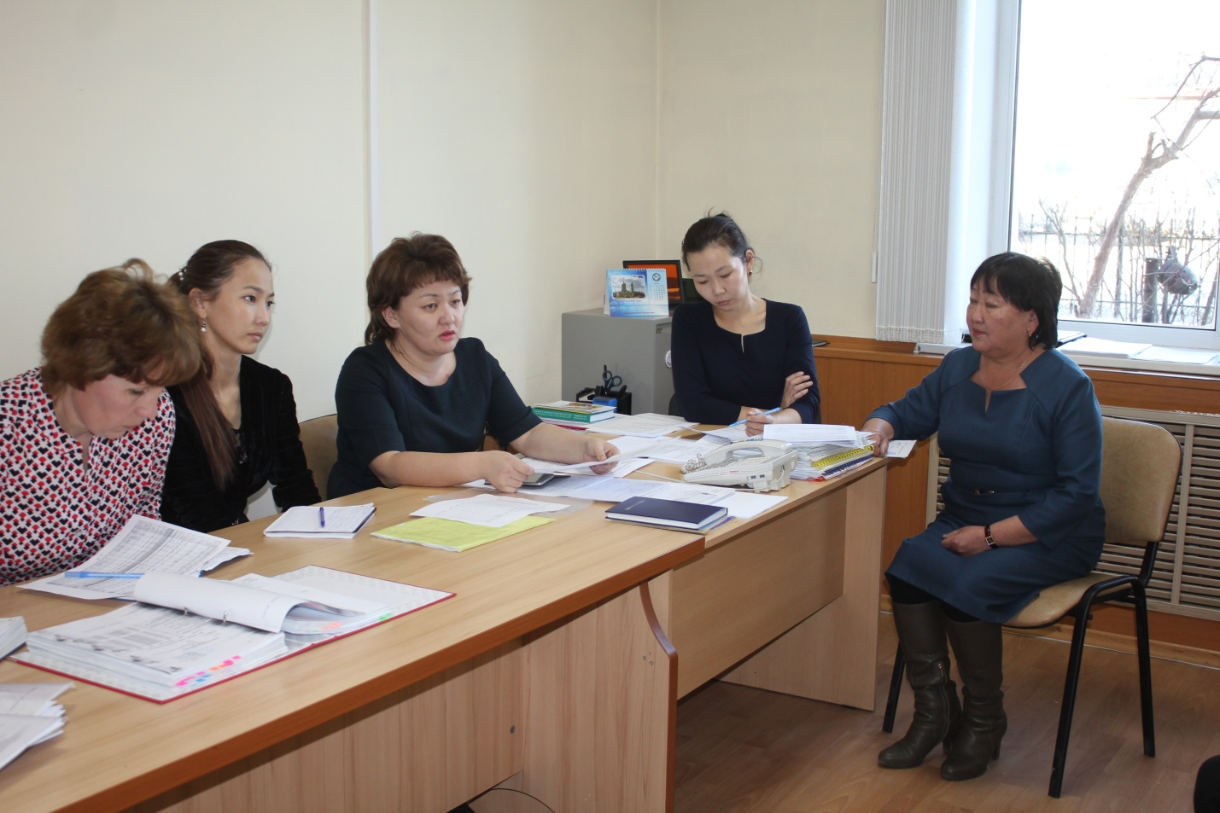

Реализация уставных задач и организационно-массовая работа.

22 февраля 2017 года проведено заседание Пленума райкома профсоюза по теме: « Об итогах работы райкома профсоюза за 2016 год и задачах первичных профсоюзных организаций по обеспечению социально-трудовых прав членов Профсоюза в 2017 году», на котором обсуждались вопросы укрепления и повышения эффективности работы первичных профсоюзных организаций, совершенствования системы социального партнёрства.
Солидарные коллективные действия членов Профсоюза – эффективный механизм выдвижения и отстаивания предложений и требований Профсоюза. В период первомайских акций в первичных профсоюзных организациях проводятся собрания в коллективах, принимаем активное участие в селекторных собраниях, проводимых по линии Федерации Профсоюзов Забайкалья. В период с 3 по 7 октября 2017 года в рамках Всемирного дня действий профсоюзов «За достойный труд!» во всех первичных организациях прошли собрания с единой повесткой дня, в работе которых приняли активное участие члены профсоюза. Районная организация для проведения собраний направляет информационные материалы во все первичные профсоюзные организации.
В течение года организовано и проведено 4 семинара для председателей и профсоюзного актива с целью повышения их компетентности, подготовке к работе в современных условиях.
На Пленуме РК профсоюза, в ноябре месяце, эффективность работы первичных профсоюзных организаций за 2017 год рассмотрена на заседании президиума районного комитета профсоюза. Отмечены, как лучшие, первичные профсоюзные организации Могойтуйской СОШ №1,2,3, Ушарбайской, Цугольской, Хара-Шибирской, Догойской средних общеобразовательных школ, Ага-Хангильской, Хара_Шибирской, Ушарбайской дошкольных образовательных учреждений, районной ДЮСШ и Дома детского творчества.
Придавая важное значение повышению престижа педагогических профессий, пропаганде передового педагогического и профсоюзного опыта, развитию талантов и способностей членов профсоюза, районная организация профсоюза совместно с управлением образования ежегодно проводит конкурсы профессионального мастерства «Учитель года», «Воспитатель Года».
Победители конкурсов профессионального мастерства награждаются и по линии профсоюзной организации.
На премирование профсоюзного актива, участников- победителей конкурсов из профсоюзного бюджета было выделено 64,0 тысяч рублей, из бюджета краевого комитета профсоюза 16,0 рублей.

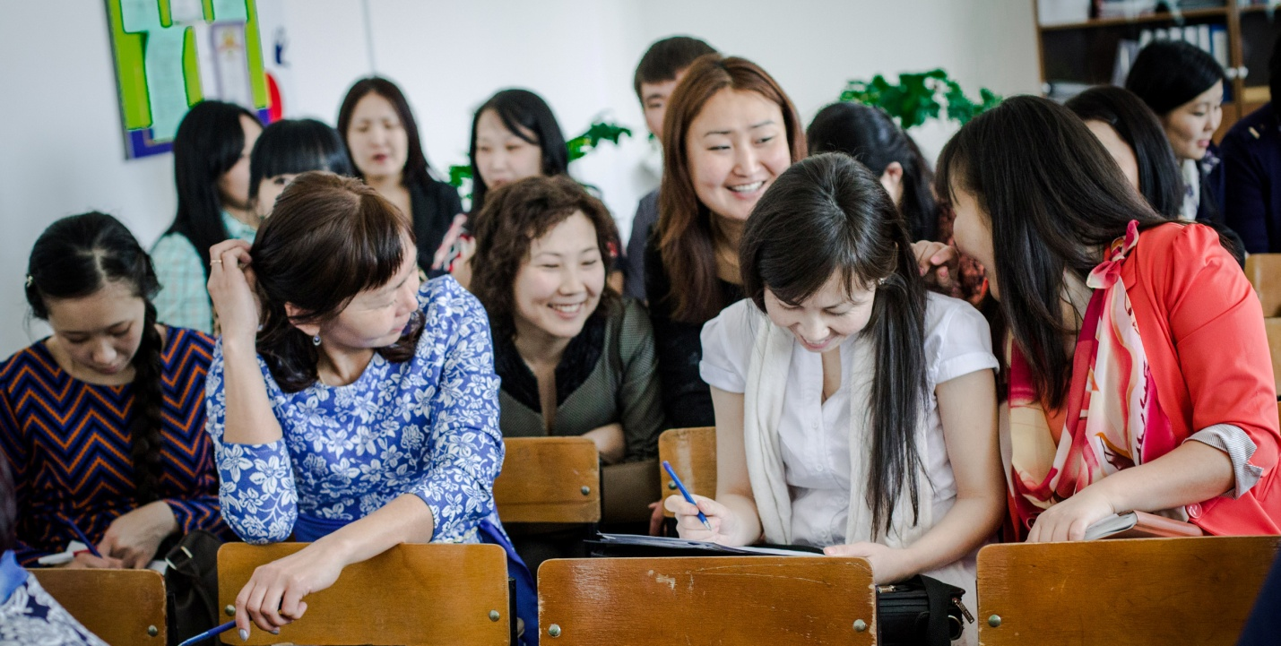

Информационная работа

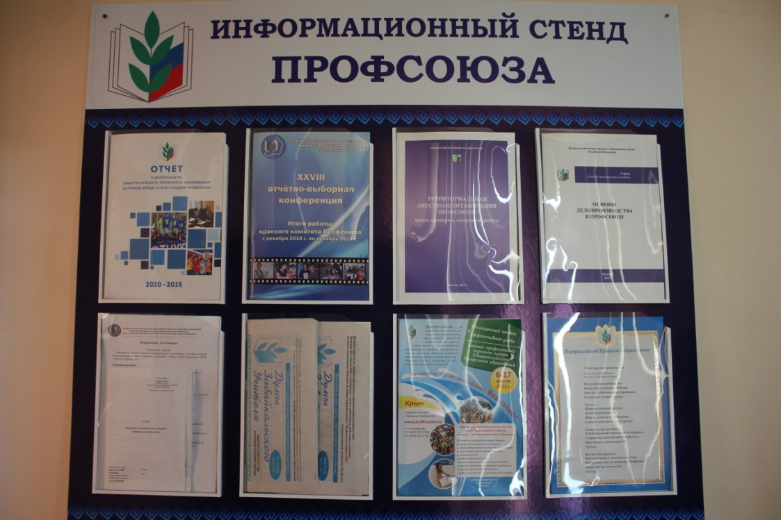

В этом году информационная работа продолжала оставаться приоритетным направлением в деятельности районной организации профсоюза, тем более год профсоюза прошел под эгидой Года профсоюзного PR-движения.
На февральском Пленуме РК профсоюза было принято Постановление о проведении «Года профсоюзного PR-движения». Был утвержден план мероприятий и определены планы и задачи.

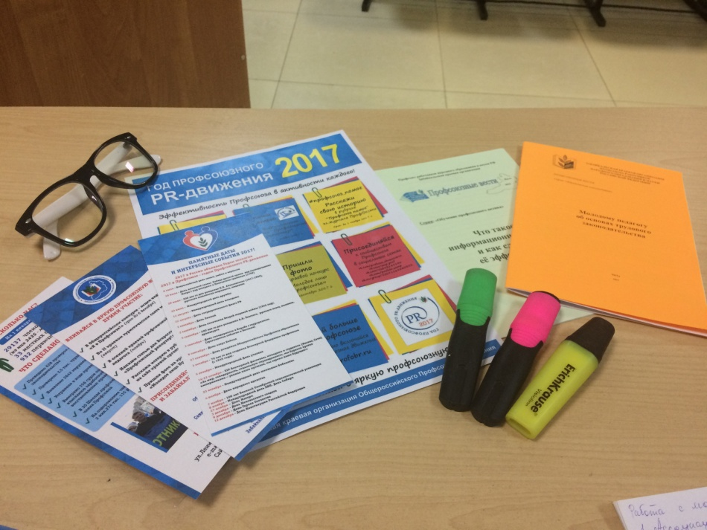
Подача информаций в этом году стала адресной, нацеленной на определённую целевую аудиторию. Это произошло, в первую очередь, за счёт работы с различными ресурсами в сети Интернет: размещение на сайтах образовательных учреждений, краевого комитета профсоюза, использование ИКТ - корпоративной почты. Подготовлено, размещено на сайте краевой организации более 10 материалов о деятельности районной организации, опубликовано в районной газете также более 10-ти статей, написанные председателем районной организации. Разослано по первичным профсоюзным организациям 9 информационных материалов о работе Профсоюза по различным направлениям деятельности. Информационные вести «Помог профсоюз», сопроводительные письма при проведении проверок надзорными органами, подготовленные главным правовым инспектором крайкома Н.А.Титовой были особенно востребованы. Инструктивные письма, методические рекомендации по обеспечению охраны труда, направленные главным техническим инспектором краевого комитета А.И.Юдиным, стали незаменимыми источниками информации в нашем деле.
Ежегодно во всех первичных организациях проводится подписка на газету «Мой Профсоюз». В этом году подписались на газету 42 организации на сумму 54302,40 рублей. Для районной организации приобретен копировально-множительный аппарат со стоимостью 7500 рублей.
Особое внимание обращается на своевременное обновление профсоюзных, информационных уголков и уголков охраны труда.
Примечательно то, что Год профсоюзного PR-движения начался и закрылся при присутствии большого количества работников отрасли, где присутствовали все члены районного комитета профсоюза, члены Совета молодых педагогов, работники управления образования и приглашенные. Состоялся публичный отчет председателя районной организации профсоюза . По итогам Года профсоюзного PR-движения многие профсоюзные активисты награждены Почетными грамотами районного комитета профсоюза.

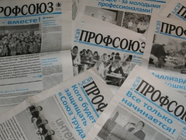

Правозащитная деятельность, общественный контроль за соблюдением
трудового законодательства.

Правозащитная работа районной организации Профсоюза за отчетный период осуществлялась по следующим основным направлениям: профсоюзный контроль за соблюдением трудового законодательства во взаимодействии с управлением образования и молодежной политики, оказание бесплатной юридической помощи, консультирование членов Профсоюза, участие в договорном регулировании социально-трудовых отношений в рамках социального партнерства, информационно-методическая работа по правовым вопросам, проведение обучающих семинаров с профактивом.
Районная организация Профсоюза совместно с управлением образования ежегодно планируют мероприятия в образовательных организациях с целью осуществления профилактики и контроля по реализации мероприятий, направленных на соблюдение трудового законодательства, выполнения отраслевого Соглашения и коллективных договоров.
В соответствии с планом работы управления образования и районной организации профсоюза в ноябре месяце были проверены 10 общеобразовательных школ, 4 детских сада и 2 учреждения дополнительного образования по выполнению майского Указа Президента по достижению целевых показателей средней заработной платы педагогических работников отрасли до целевых показателей. Результаты проверки доведены до руководителей образовательных организаций.
В ходе проверки были изучены коллективные договоры, трудовые договоры, приказы о приеме на работу, трудовые книжки. Кроме руководителей на проверках присутствовали председатели профсоюзных организаций. Во всех проверенных организациях не было случаев, когда не были оформлены трудовые договоры и не наблюдались снижение показателей уровня прав и гарантий, установленных трудовым законодательством. В трудовые договоры внесены все необходимые условия: дата начала работы, объем учебной нагрузки для педагогов, должность согласно штатного расписания, квалификация для педагогов, режим рабочего времени и времени отдыха, оклад и другие гарантированные выплаты, условия увеличения оплаты труда. Были проблемы с оформлением в квитанциях- уведомлениях о днях и места выдачи заработной платы, продолжительности отпуска. В некоторых трудовых книжках работников несвоевременно или неправильно были внесены записи о приёме на работу, не выявлены нарушения при заключении срочных договоров.

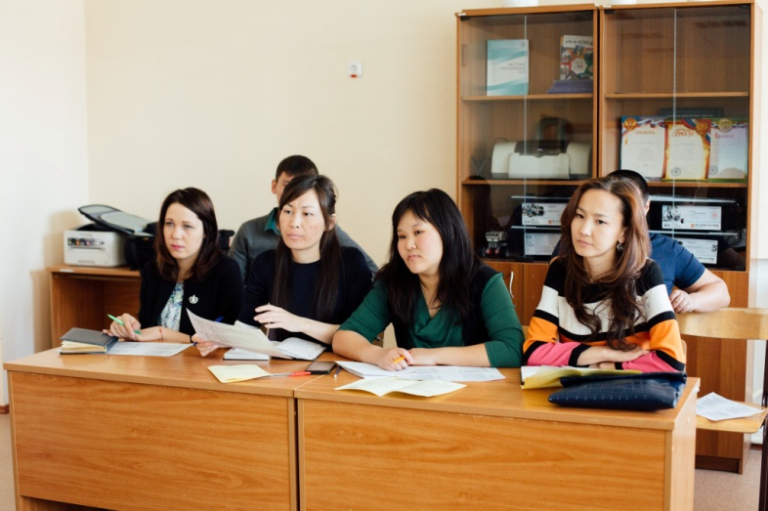

Все коллективные договоры заключены в установленные сроки и зарегистрированы в правом отделе администрации муниципального района «Могойтуйский район». Соблюдён порядок заключения коллективного договора. В образовательных организациях созданы комиссии для ведения коллективных переговоров, подготовке проектов коллективных договоров и их заключений. Необходимо отметить, что инициатором заключения коллективных договоров выступали первичные профсоюзные организации. Один раз в год стороны отчитываются перед работниками о выполнении обязательств договора. На совещаниях председателей первичных организаций Профсоюза рассматриваются вопросы правозащитной деятельности, в том числе результаты тематических проверок.

Охрана труда.

Организация общественного контроля, обеспечение безопасности образовательного процесса является одним из главных направлений деятельности районной организации профсоюза по охране труда.
Большое внимание мы уделяем организации обучения нормам охраны труда. На протяжении ряда лет районной организацией профсоюза и главным техническим инспектором по охране труда краевого комитета А.И.Юдиным организовывается и проводится обучение руководителей образовательных организаций, ответственных за работу по охране труда, уполномоченных по охране труда, учителей на базе Агинского института повышения квалификации работников социальной сферы.
В образовательных организациях района насчитывается 1240 рабочих мест, в т.ч. в школах- 726, дошкольных учреждениях- 447 и учреждениях дополнительного образования- 76. Сроки проведения СОУТ прошли, в связи с отсутствием денежных средств специальная оценка условий труда по новому не проведена. Районным комитетом профсоюза проводятся мониторинги по вопросам охраны труда в образовательных организациях района.
Введены в штатные расписания должности специалиста (инженера) по охране труда в трех организациях- МСОШ № 2 и № 3 и аграрно-промышленном техникуме. Работники, занятые на работе с вредными и опасными условиями труда, имеют доплату согласно аттестационных карт. Отдельные категории работников имеют дополнительные дни к отпуску, на основании проведенной ранее аттестации рабочих мест по условиям труда, что предусматривается условиями коллективных договоров учреждений.
Осуществляется общественный контроль за организацией обеспечения по установленным нормам спецодеждой и другими СИЗ различных категорий работников образования. Эти средства приобретаются за счет внебюджетных средств.

Работа с молодыми педагогами и ветеранами.

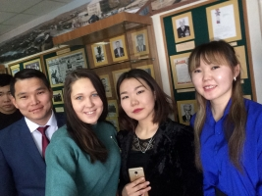

Совет молодых педагогов «Атом» на своем очередном заседании избрали нового председателя Татьяну Ивановну Горлову, учителя истории Хилинской средней общеобразовательной школы, которая успешно начала свою общественную деятельность на благо молодых кадров района. Учителя уже стали часто обмениваться опытом работы на созданной страничке в сети интернет, поднимают проблемы, которые встречаются у большинства молодых педагогов в период адаптации в образовательных организациях. Наши молодые педагоги являлись самыми активными краевого слета молодежи, проведенного в нашем районе в с.Ага-Хангил, также они принимают активное участие в летней школе молодого педагога на о.Арахлей.
Ветераны нашего профсоюза всегда у нас в центре внимания. На районном уровне их чествуем в праздновании Дня учителя, Дня пожилого человека и в связи с юбилейными мероприятиями.

Социальные программы:
- Оздоровление членов Профсоюза

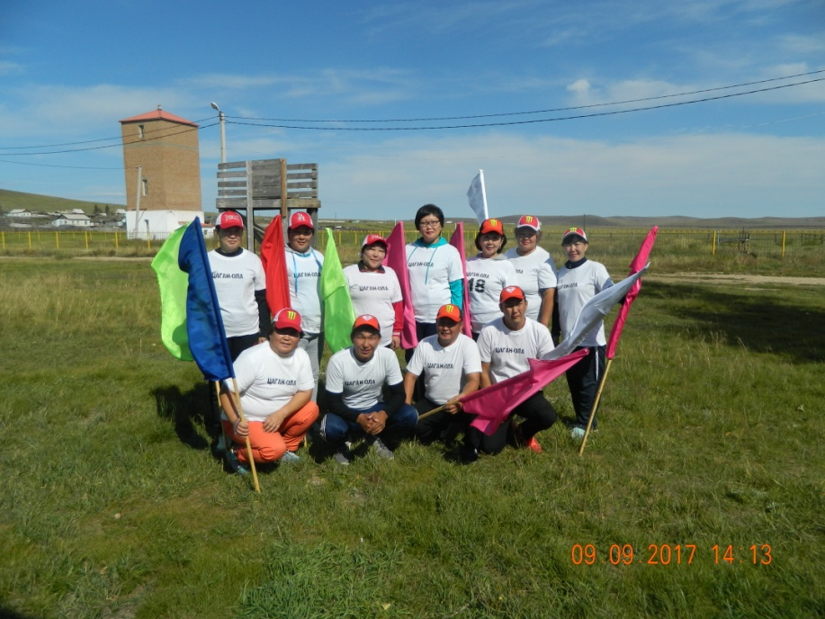
В 2017 году на президиуме РК Профсоюза принята районная программа «Оздоровление членов Профсоюза» и определены пути ее реализации:
- Контроль за проведением специальной оценки условий труда рабочих мест, профилактических и иных медицинских осмотров, диспансеризации работников.
- Выработка предложений по улучшению условий труда, способствующих сохранению здоровья и повышению работоспособности.
- Информирование работников по правовым вопросам охраны и укрепления здоровья.
- Санаторно-курортное оздоровление. Самостоятельное оздоровление с частичной компенсацией затрат в зависимости от стажа членства в Профсоюзе.
- Организация спартакиад, туристских слётов.
- Формирование межличностных отношений – как залог психологического микроклимата коллектива.
- Формирование сознательного здорового образа жизни – как основа профилактики заболеваний.
В 2017 году были заключены договоры с местными профилакториями «Зымка», «Угсаахай» и санаторием «Дарасун» для отдыха и оздоровления членов профсоюза. По итогам осуществления программы «Оздоровительная кампания-2017» всего было затрачено профсоюзных средств на оздоровление членов профсоюза на сумму 317295 тысяч рублей. Всего было охвачено летним отдыхом 506 работников образования, из них получили лечение и отдых 11 человек на курорте «Дарасун», 91- в местных профилакториях «Зымка» и «Угсаахай» по путевкам по линии профсоюза и 402 получили заряд бодрости и здоровья в спартакиадах работников дошкольных и общеобразовательных организаций, проводимых профсоюзом.

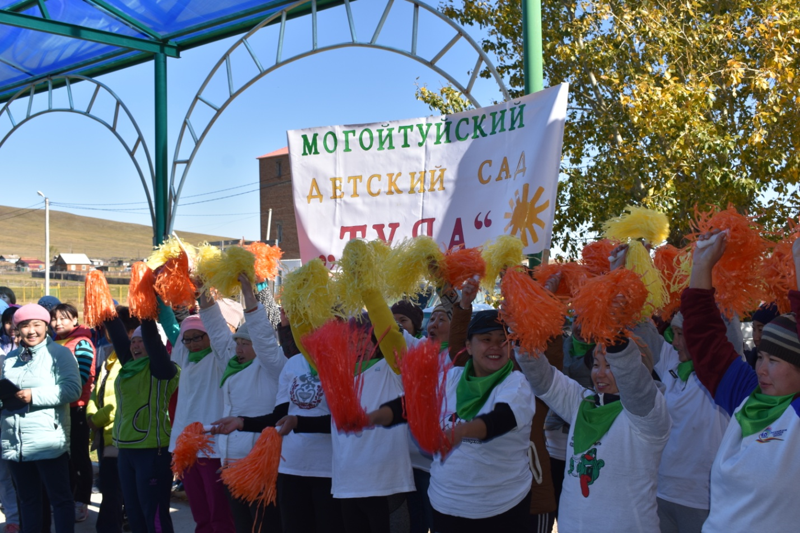

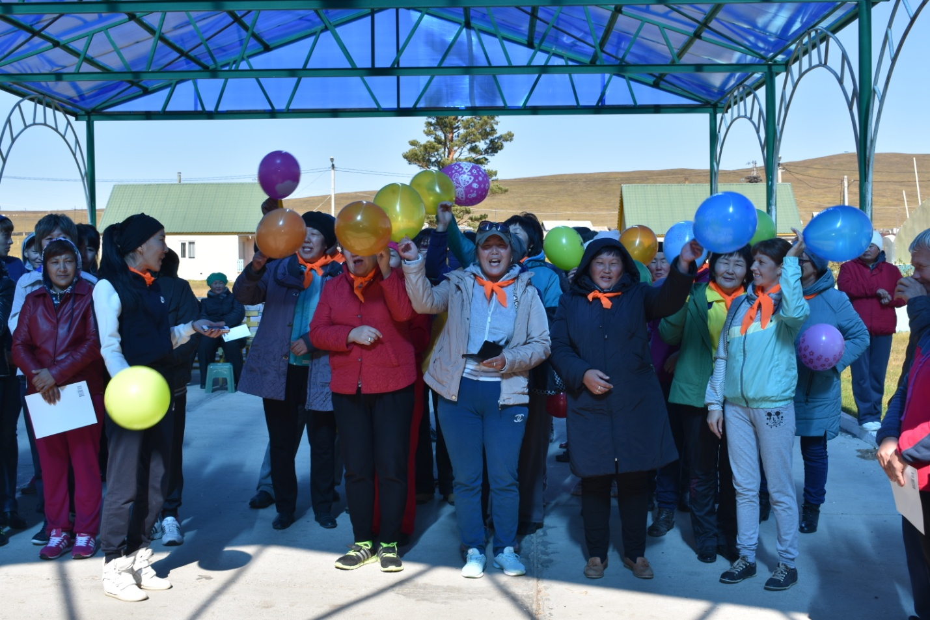

2.Материальная помощь членам Профсоюза.

По статье расходов «Оказание материальной помощи» в 2017 году было выделено средств на сумму 195500 рублей. Материальная помощь оказана 130 членам Профсоюза согласно Положения об оздоровлении.

3. КПК «Учитель Забайкалья.

На 31.12.2017 года численность членов-пайщиков КПК « Учитель Забайкалья» составляет 96 человек. В течение 2017 года выданы займы по заявлениям 17 членам КПК на общую сумму 740000 тысяч рублей.

Финансовая деятельность.

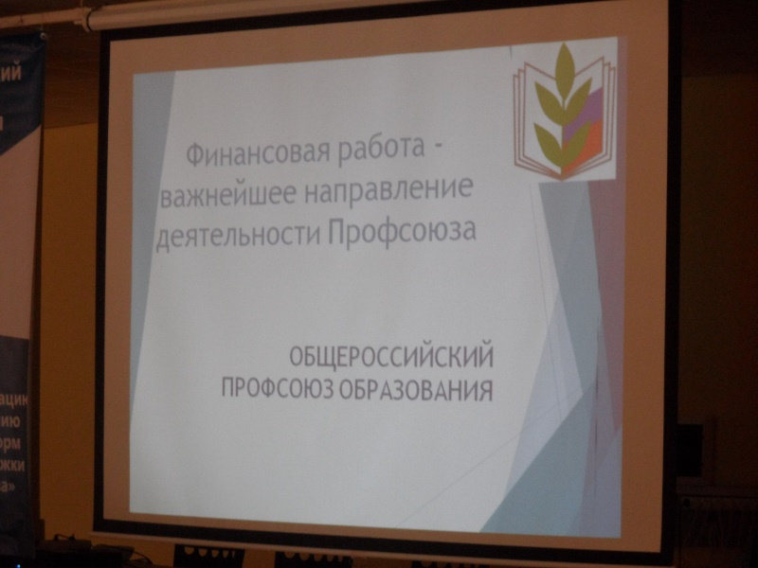
Финансовая работа районной организации Профсоюза строилась в соответствии с перспективным планом работы и годовой сметой доходов и расходов, утвержденной на Президиуме в феврале 2017 года. Доходная часть профсоюзного бюджета включает в себя профсоюзные взносы членских организаций. Учет ведется в Программе «1С Бухгалтерия» в разрезе каждого образовательного учреждения и отражается по КТ счета 86.01. Все первичные профсоюзные организации, состоящие на обслуживании, перечисляют на расчетный счет районной организации 100% собранных профсоюзных взносов безналичным путём, 30 % из них направляются в Забайкальскую краевую организацию Профсоюза, 25 % остаются в районной организации, 45 % процентами взносов первичные организации распоряжаются сами, опираясь на свои сметы доходов и расходов. Денежные операции осуществляются по расчетному счету через Сбербанк бизнес- онлайн. Бухгалтерская и налоговая отчетность сдается своевременно через программу «СБИС+» компании «Тензор». Просроченной задолженности у организации нет, налоги и страховые взносы во внебюджетные организации направляются своевременно.
Ежегодно в соответствии с планом работы РК профсоюза контрольно- ревизионной комиссией проводится проверка финансово-хозяйственной деятельности районной организации профсоюза. По итогам работы за 2017 год контрольно-ревизионная комиссия проверила и составила акт ревизии финансово-хозяйственной деятельности. Нарушений в ведении финансово-хозяйственной деятельности не выявлено

Общие выводы за 2017 год и задачи на 2018 год .

В 2017 году была проведена определенная работа на всех уровнях районной организации Профсоюза. Но, вместе с тем, имеются некоторые упущения, которые нужно исправить в дальнейшее своей деятельности. В первичных профсоюзных организациях наблюдается недостаточная активность членов профсоюза в продвижении внутрисоюзной работы, что они объясняют повышенной занятостью, нехваткой рабочего времени. К сожалению, своевременное информирование членов профсоюза на местах остаётся проблемой. И это должно кардинально измениться, включая создание индивидуальной электронной и смс - рассылки по разным информационным случаям, создание разных информационных каналов и самое главное – обратной связи, которая должна влиять на содержание работы всей организации.
В целях повышения дееспособности и авторитета профсоюзных комитетов, укрепления организационных связей внутри профсоюзных организаций и эффективного решения стоящих проблем, необходимо выносить на обсуждения профсоюзных комитетов, профсоюзных собраний, на административные совещания актуальные вопросы производственной и профсоюзной деятельности.
Первичным профсоюзным организациям в 2018 году необходимо определить общие направления работы по созданию мотивационной среды в образовательных организациях, ввести в практику работы профсоюзных организаций подготовку публичных годовых докладов и проведение итоговых годовых профсоюзных собраний с повесткой дня «О повышении социальной роли профсоюзной организации в коллективе образовательной организации».
На VII съезде Общероссийского Профсоюза образования было отмечено, что для успешной реализации уставной деятельности, дальнейшего укрепления взаимодействия с социальными партнёрами, мотивации профсоюзного членства и стимулирования активности членов Профсоюза необходимо вести работу по формированию современного, позитивного имиджа Профсоюза, последовательно совершенствовать информационную работу, опираясь на современные формы и методы связей с общественностью и новейшие информационно-коммуникационные технологии.
2018 год объявлен Центральным Советом отраслевого Профсоюза Годом охраны труда в профсоюзе. И нам предстоит делать немалую работу по организации общественного контроля и оказания помощи в области охраны труда руководителям организаций и членам профсоюза.
Основной задачей перед районной организацией и первичными профсоюзными организациями должно быть формирование и подготовка резерва на выборный профсоюзный актив, используя ресурсы молодёжного профсоюзного актива.
Положительная динамика развития профсоюзной организации, наличие и эффективность реализации коллективного договора, гласность и информационная открытость работы, эффективность расходования профсоюзных средств, удовлетворённость членов Профсоюза, отсутствие жалоб и трудовых конфликтов в коллективе должны стать основой оценки деятельности профсоюзных организаций.

Президиум районного комитета Могойтуйской организации Профсоюза выражает благодарность председателям первичных профсоюзных организаций за проделанную в 2017 году большую и плодотворную работу. Мы выражаем огромную признательность членам Профсоюза наших первичных профсоюзных организаций за проявленную верность ценностям профсоюзного движения и единство в отстаивании своих трудовых прав!

Председатель организации Ж.Намсараева.

